Анкета участника конкурса “Юный архивист”

Фамилия  Имя  Отчество | Никитина  Валерия  Николаевна
Муниципальное образование, населенный пункт | Беломорский муниципальный район  п.Пушной
Наименование образовательного учреждения, класс/курс | г. Петрозаводск, ФГБОУ ВПО «Петрозаводский государственный университет»,  1 курс математического факультета
ФИО, должность научного руководителя, консультанта | Рябова  Ирина  Николаевна,  учитель МОУ «Пушнинская СОШ»
Координаты для связи (адрес, телефон, e-mail) | п. Пушной, ул. Калинина, д. 1 «а», кВ. 5  inr161959@yandex.ru

РЕСПУБЛИКА КАРЕЛИЯ

ФГБОУ ВПО «Петрозаводский государственный университет»

Никитина Валерия Николаевна,
18 лет, 1 курс математического факультета

«Из истории села Лехта»

Научный руководитель:
Рябова Ирина Николаевна,
учитель МОУ «Пушнинская СОШ»

Консультант:
Яловицына Светлана Эрккиевна
и.о. зав. кафедрой архивоведения и специальных исторических дисциплин, доцент, кандидат исторических наук, Петрозаводский государственный университет

Координаты для связи
186523 Республика Карелия, Беломорский район, п. Пушной, ул. Калинина, д. 1 «а», кв. 5

E-mail: inr161959@yandex.ru

Телефон: 89114387289

Телефон научного руководителя: +79210104029

Введение. Три населенных пункта Республики Карелия Беломорского района находятся на небольшом расстоянии друг от друга - это деревня Шуезеро, село Лехта и поселок Пушной. Их прошлое и настоящее связано между собой. Люди, живущие здесь, разных национальностей, разного возраста, они приезжали сюда из карельских деревень, из других областей нашей Родины, но многие из них стали местными жителями. Наши земляки, жители села Лехта, деревни Шуезеро и поселка Пушной, внесли свой вклад в сохранении традиций народа, который жил и трудился на этой земле.

Цель работы - изучить основные этапы истории села Лехта.
Для этого предполагается выполнить следующие задачи:
- выделить основные этапы из истории села Лехта;
- собрать воспоминания жителей о селе Лехта - центре Тунгудского района (в частности, о Лехтинской школе, многие выпускники которой живут и работают в ныне существующем поселке Пушной);
- рассмотреть жизнь людей в связи с историческими событиями, происходившими в Карелии в разные периоды.

Мы выдвинули гипотезу о том, что изменения в жизни населения села Лехта во многом были связаны с состоянием экономики территории.

В освещении событий помогли материалы Национального архива Республики Карелия, опубликованные документы о населении края на финском языке, статьи из газет «Красная Тунгуда», «Беломорская трибуна». Метод интервьюирования был использован при получении необходимой информации от носителей устной истории. Также опрошенные люди представили документы из личных архивов и фотографии.
Историей села специально никто не занимался, однако в общих трудах, посвященных истории Северной Карелии оно упоминается. Нами были использованы исследования «Устная поэзия тунгудских карел» А.С. Степановой, «Исторические судьбы Беломорской Карелии», позволившие вписать историю села в общую судьбу края.

Основная часть. Известно, что в XVI в. Лехта входило в состав Шуезерского погоста. Местность, о которой пойдёт речь в работе, была заселена давно, чему имеются подтверждения в исторических документах. Так, погост Шуезеро упоминается в «Книге сбора данных и оброчных денег с тяглого населения Лопских погостов» за 1587 – 88 гг. Здесь же упоминаются деревня «на Лехте» (7 хозяйств).. Местные жители предполагают, что название села произошло от «Lehto», что в переводе с финского языка «роща», так как в данной местности растет много лиственных деревьев, хотя для северной Карелии характерны хвойные леса. В начале XX века деревня Лехта входила в состав Шуезерской волости. По сведениям из книги «Архангельская Карелия» в Лехте в 1905 г. было 42 двора, проживало 250 человек, а в 1908 г было 44 двора, проживало 260 человек.
Население Шуезерской волости, как и в целом Беломорской Карелии, по большей части обеспечивало самих себя необходимыми продуктами питания (за исключением хлеба и хлебопродуктов), предметами быта, одежды. Основными занятиями являлись земледелие, животноводство, рыболовство и охота. Трудно выделить, что из них было главным,- все они в совокупности составляли основу жизнедеятельности карел. Обычно в деревнях работоспособных мужчин было немного (сами деревни были невелики), т.к. трудоспособные члены таких хозяйств работали по найму, занимались отходничеством. В данной местности площади под посевы были невелики, урожай низкий. В основном сеяли рожь, ячмень, овёс.
По данным переписи населения 1926 г. в селе Лехта выделяли 3 части: Лехта - берег, Лехта, Наволок. Было отмечено 52 крестьянских хозяйства, 4 хозяйства не крестьянских. В Лехте проживало126 мужчин и 128 женщин, из них 5 - русских, 249 - карел. По данным переписи населения 1933 г. в селе Лехта выделяли 4 части: Лехта - берег, Лехта, Лехта - сельга, Наволок. В Лехте проживало 318 мужчин и 312 женщин, из них 128 - русских, 368 - карел, 120 - финнов, 14 – других национальностей. Количество населения увеличилось в связи с тем, что Лехта стала центром Тунгудского района. В 1927 г. был образован Тунгудский район. Первоначально райцентром была Тунгуда, но затем её сочли слишком отдалённой и центр перевели в село Лехта. Название района осталось прежним. В состав района входило 7 сельских Советов: Березовский, Кевятьозерский, Лехтинский, Никоновосельский, Ноттоваракский, Тунгудский, Ушковский. По данным переписи населения 1926 г. на территории Лехтинского сельского совета проживало 983 человека, из них-969 карелов (см. Приложение 4).
В начале 1930–х годов, как и по всей стране, в Тунгудском районе развернулась коллективизация сельского хозяйства (см. Приложение 1). Занятия земледелием в условиях Карелии требуют большого труда, еще труднее было убедить крестьян в преимуществах колхозной жизни. Осуществлялась так называемая ликвидация кулачества как класса, одна из трагических страниц в истории советской деревни. Проходили мероприятия по ликвидации кулацких хозяйств. Тем не менее, коллективизация в районе была проведена. К 1935 г. основная масса крестьян была объединена в колхозы на территории всех 7-ми сельских Советов. В 1952 г. на территории Тунгудского района насчитывалось 13 колхозов : «Большевик», «Совместный труд», «Победа», имени Буденного, «Путь II пятилетки», имени 17 партсъезда, имени Молотова, «Красный пахарь», «Завет Ильича», «Восход», «Вперед», имени Антикайнена, «Рабочий» (см. Приложение 5).
Во время Великой Отечественной войны село Лехта стало базой трех партизанских отрядов Ребольского направления. Здесь дислоцировались отряды «Вперед», «Красный онежец» и «Железняк», штаб и подразделения 32-й отдельной лыжной бригады полковника Горохова. Вероятно, здесь же предполагалось разместить и отряд имени Чапаева, созданный менее чем через месяц после начала войны из партийно-хозяйственного актива Беломорска. Однако уже во втором походе (сентябрь 1941 г.) отряд потерял почти весь комсостав и четверть бойцов, был расформирован и влит в «Красный онежец». Местные жители были эвакуированы в Республику Коми, в районы Сибири. Районным центром временно стал посёлок Рамое, который находился в 10-ти километрах от посёлка Сосновец.
Зоя Васильевна Фофанова (Гридина) вспоминает, что в ноябре 1941 г. началась эвакуация. Жители села Лехта переправлялись на повозках через озеро Шуезеро до посёлка Нахканое. С собой можно было взять 40 кг ручной клади, брали самое необходимое. Дальше ехали на станцию Сосновец, где люди грузились в товарные вагоны с небольшой печкой-буржуйкой. Пока они добирались до Котласа, их состав несколько раз бомбили, но они остались живы. Размещали эвакуированных в бараках лесопунктов, которые были созданы до войны или во время войны в Республике Коми. В эвакуации Гридины были до июня 1943 года. После освобождения Карелии в Лехту стали возвращаться жители из эвакуации. Восстанавливали разрушенное хозяйство. Это были трудные годы для всего народа нашей страны.
Семья Емельяновых в 1947 г. приехала в Лехту после ликвидации колхоза в деревне Шагозеро. Анна Григорьевна Гужиева (Емельянова) с 1947 по 1952 г. работала наборщицей в районной типографии, в которой печатали газету «Красная Тунгуда»; бланки и накладные для организаций, расположенных в районном центре Лехта. Типография находилась недалеко от дома №8. Директором типографии был Гридин Леонтий Степанович. Еженедельный тираж газеты «Красная Тунгуда» - 750 экземпляров. Редактором газеты назначили Ильина Григория Пантелеевича (см. Приложение 9). Бумагу привозили в больших рулонах. Продукцию выпускали с помощью механического печатного станка. Не было электричества, освещали помещения с помощью керосиновых ламп. Анну Григорьевну взяли на работу с условием: она должна посещать вечернюю школу для работающей молодежи, чтобы получить семилетнее образование. После работы в типографии А.Г. Гужиева шла на занятия в Лехтинскую школу, в которой по вечерам учились те молодые люди, которым не удалось во время получить образование из-за Великой Отечественной войны (см. Приложение 8). В 1952 г. Анна Григорьевна перешла на работу машинисткой в райсовет, председателем райсовета в то время был Моисеев. После ликвидации Тунгудского района переехала жить в деревню Курьяварака, в которой начал работать зверосовхоз «Беломорский». В 1963 г. Анна Григорьевна Гужиева была признана лучшим звероводом Карелии.
Евстратов Алексей Семенович вернулся с фронта в деревню Берёзово, но через некоторое время устроился работать связистом в Отделение связи с.Лехта. Начальником Отделения связи была Гридина Александра Григорьевна, заместителем Зайков Максим. Здание, в котором размещалось Отделение связи, коммутатор телефонной связи и радиоузел, находилось рядом с типографией и Госбанком. Электричества не было, использовали аккумуляторы, которые 2 раза в неделю заряжали маломощными генераторами. Алексей Семенович вспоминает о том, что линию электропередач построили в Лехту в 1953 г.
Зоя Васильевна Фофанова рассказала, что в 50-е годы в селе Лехта проживало более 700 человек. Здесь находились райком партии, райсовет, райком комсомола, Госбанк, милиция. В то время в селе работали пекарня, баня, 3 магазина, столовая, большой детский сад, школа, больница, клуб, в котором находилась библиотека. Постоянно показывали кино, 3 раза в неделю по вечерам организовывали танцы. Комсомольцы села проводили субботники и воскресники, активно участвовали в художественной самодеятельности (см. Приложение 3,10).
Район просуществовал самостоятельно до 1955 г., в него входило около 60 деревень. В 1955-56 гг. Тунгудский район был ликвидирован и присоединен к Беломорскому району. Большая часть деревень в годы советской власти была закрыта – в них проживало мало населения и эти деревни посчитали бесперспективными. Кроме того, в годы Великой Отечественной войны здесь проходила линия фронта, и часть деревень была сожжена, население находилось в эвакуации.
Администрация Лехтинского сельского Совета находилась в Лехте до 1973 г. С 1973 г. по 2005 г. сельская администрация располагалась в посёлке Пушной, но название Совета оставалось прежним. В 60-е годы председателем Лехтинского сельского Совета была Аникиева Евдокия Васильевна, которая известна как Дуся Тарасова, героиня книги Н. Тихонова «Операция в зоне «Вакуум» (см. Приложение 7).
После упразднения Тунгудского района часть предприятий и учреждений были переведены в другие населенные пункты. Население расселилось в крупных поселках – Пушном, в Сосновце, Новом Машезере, Беломорске, а так же в других районах Карелии. В 1989 году в Лехте проживало 120 человек. Теперь Лехта оживает только летом, село стало дачным местом отдыха. В настоящее время здесь постоянно проживает 25 человек.
МОУ «Пушнинская СОШ» правопреемница Лехтинской школы, которая была открыта в 1913 году (см. Приложение 2). В 1973 г. в поселке Пушной построили здание школы. Первое время школа в поселке Пушной имела название Лехтинская восьмилетняя школа.
Выпускница 1949 г. семилетней школы с. Лехта, Андронова (Фофанова) Елизавета Савельевна, 1931 г. р., рассказала о том, что в Лехтинской школе она училась в послевоенные годы. Классы по численности были большие, делили пополам. Одни учились на финском языке, другие на русском языке. Директором школы был Ишаков Леонид Васильевич, он преподавал русский язык и литературу (см. Приложение 6).
Выпускница 1971 г. Лехтинской восьмилетней школы, Григорьева Раиса Ивановна, вспоминает: «На возвышенности находилось двухэтажное деревянное здание с большими окнами. На первом этаже было 4 учебных класса, учительская, директорская; на втором этаже 5 учебных классов. Уроки физкультуры очень часто проводили в рекреациях, так как они были большие. За каждым классом был закреплена учебная комната. Классы были большие. Обучалось в школе до 200 учащихся. Ученики были из Лехты, деревни Шуезеро, Пушного, Ноттовараки, Пертозера. При школе был интернат, на первом этаже которого жили ученики из отдаленных деревень, на втором жили учителя со своими семьями. Занятия начинались в 9 часов, продолжительность урока - 45 минут. После уроков учащиеся 5-8 классов подметали свои учебные кабинеты, приносили дрова для отопления. Между зданиями школы и интерната располагался пришкольный участок». Выпускники Лехтинской школы до сих пор с благодарностью вспоминают своих учителей, о своей школьной жизни.

Заключение
К началу XX века Лехта стала селом, в котором насчитывалось более 40 крестьянских хозяйств. Почти три десятка лет Лехта была центром Тунгудского района.
В 1956 г. жизнь села круто изменилась, так как Тунгудский район был ликвидирован и в 1958 г. в деревне Курьяварака создали звероводческий совхоз «Беломорский».
Эти изменения оказали влияние на жизнь людей села Лехта, многие из них стали работать в зверосовхозе, переехали жить в посёлок Пушной. В 1973 году администрация Лехтинского сельского Совета была переведена в поселок Пушной, была закрыта школа в селе Лехта. В настоящее время Лехта является дачным местом отдыха.

Практическая значимость исследования состоит в том, что нами были записаны воспоминания тех людей, которые жили и трудились в районном центре Лехта, выдержки из которых приведены в работе. Полные тексты воспоминаний находятся в личном архиве автора.
В дальнейшем планируется изучать историю уже не существующих маленьких карельских деревень бывшего Тунгудского района, жители которых сейчас являются жителями поселка Пушной. Считаем необходимым продолжить собирать материал о Лехтинской школе.

Список использованной литературы
1. AsiakirjojaKarjalan historiasta 1500-ja1600-luvuilta. История Карелии XVI-XVII вв. в документах. Петрозаводск - Йоэнсуу, 1987.
2. Исторические судьбы Беломорской Карелии. Карельский науч. центр Российской академии наук, Ин-т языка, лит-ры и истории, 2000. 151 с.
3. Степанова А.С. Устная поэзия тунгудских карел. Петрозаводск: Периодика, 2000. 383 с.
4. Список населенных мест Карельской АССР ( по материалам Переписи 1926 года) : Изд. Стат. Управл., Петрозаводск, 1928, с.17-20
5. Тихонов О.Н. Операция в зоне «Вакуум». Петрозаводск: Карелия,
1971. 87 с.
6. Газета «Беломорская трибуна»- №105(4164).- 3сентября 1964г.
7. Газета «Красная Тунгуда»- №47(311).- 27 июля 1952г

ПРИЛОЖЕНИЯ

Приложение 1
Из протокола заседания Тунгудской районной тройки «Об итогах переселения кулацких хозяйств и взыскании с них всех имеющихся задолженностей» от 11.09.1931г.:
«Постановили:
1. Поручить т. Корчуеву А.В. выявить все недоимки кулацких хозяйств и погасить задолженность по всем видам доходов, также расходы по переселению путем реализации части оставшегося имущества(кулаков).
2. Помещение и инвентарь после оборудования передать (районному) отделу наробраза, за исключением дома Кирьяновых в дер. Лехта.
3. Дом кулака Кирьянова в дер. Лехта оставить в распоряжении райисполкома в целях использования под административные нужды.

Председатель комиссии Курвинен. Секретарь Сонни».
Акты переселения с соответствующими справками и материалы переданы т. Ишутинову.
На этом заседании было отмечено, что к переселению подлежало 11 семейств с общим количеством 60 человек.

Приложение 2
Статистический отчет и сведения Кемского УОНО за 1924-1925гг. в алфавитном списке учреждений социального воспитания по Кемскому уезду на 1 июня 1924г.
Город и волости в алфавитном порядке и местонахождение учреждения | № учреждения по порядку | Полное название учреждения с указанием по продолжительности курса обучения | Какую национальность данное учреждение обслуживает | Находится в непосредственном ведении Соцвоса или Совнацмена | Учреждение массового характера или открыто- показательногго | Окрыто учреждение вновь или преобразовано из другого ранее существовавшего | Год открытия или преобразования учреждения
Летнеконецкая волость | 22. | Лехтинская школа 1 ст.  4 лет. | Карел. | Соцвос | Массов. | Не изм. | 1913

Персонал учреждения к концу отчетного года на 1 июля 1924г.
Педагогического | Технического | Хозяйственного | Врачебного | Всего | В том числе член. РКП(б) | Число преподав., работающих в других учебных заведениях | Число врачебного персонала, работающ. по совместительству | Мужского пола | Женского пола | Всего | В том числе членов РКСМ | Пионеров
1 | 1 | - | - | 2 | - | - | - | 18 | 9 | 27 | - | -

Приложение 3

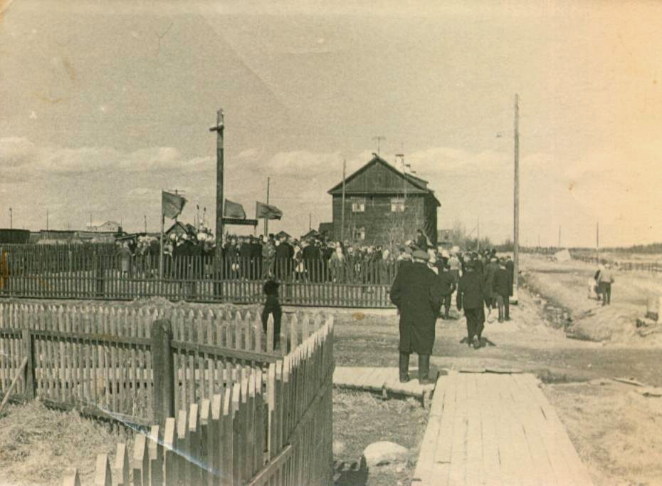

Село Лехта. 60-е годы XX в. Митинг у Братской могилы.
Из личного архива Скитиной В.Ф.

Приложение 4
Список населенных мест Карельской АССР
(по материалам Переписи 1926 года)
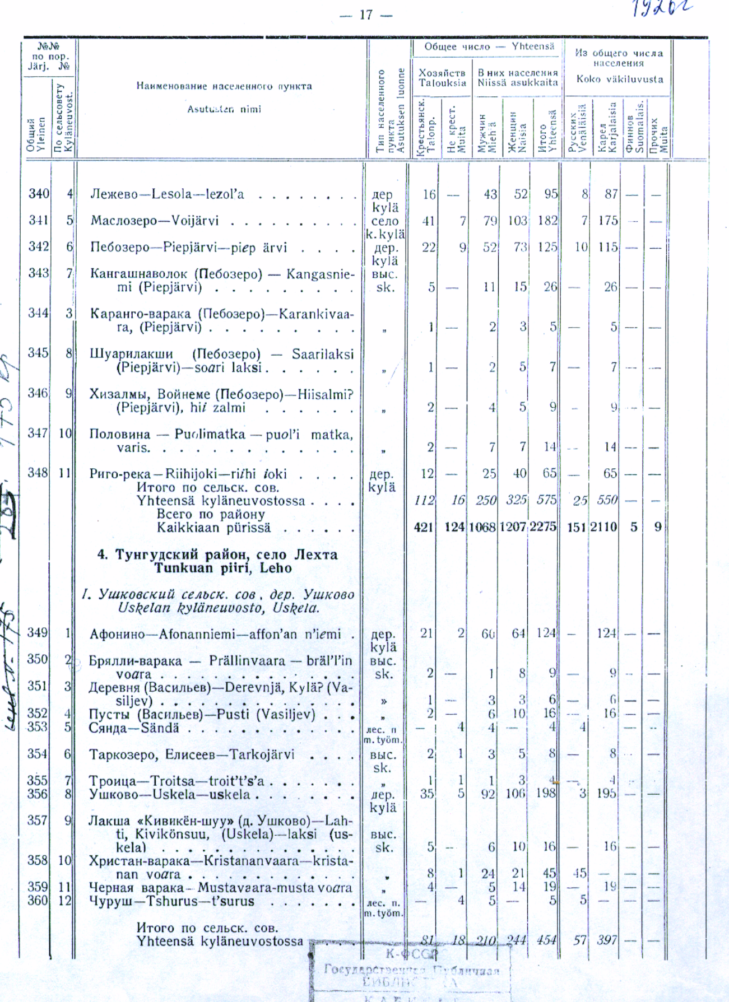

Приложение 5

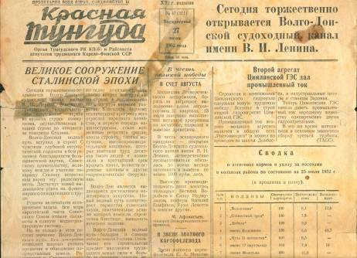

Газета «Красная Тунгуда» 27.07.1952 ( колхозы Тунгудского района)
из личного архива Фофановой (Гридиной ) З.В.
Приложение 6
Свидетельство об образовании
Андроновой (Фофановой) Елизаветы Савельевны. 1949г.
Из личного архива Андроновой (Фофановой) Е.С.

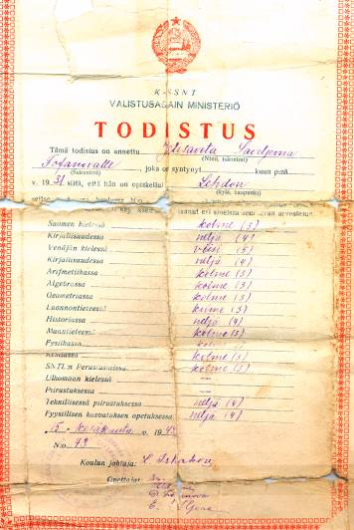
Приложение 7

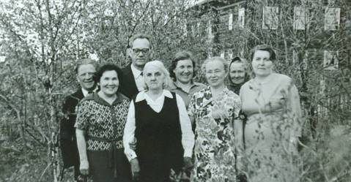
У здания Госбанка.
В первом ряду вторая справа Аникиева (Тарасова) Е.В.
Из личного архива Фофановой (Гридиной) З.В.
Приложение 8

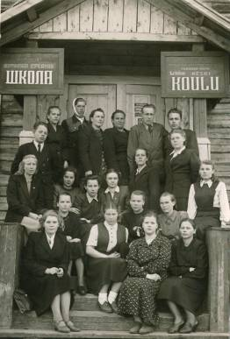

Учащиеся и учителя вечерней школы с. Лехта на крыльце школы
Из личного архива Фофановой З.В.

Приложение 9

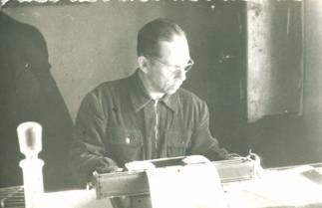
Редактор газеты «Красная Тунгуда»
Ильин Григорий Пантелеевич
Из личного архива Фофановой З.В.
Приложение 10

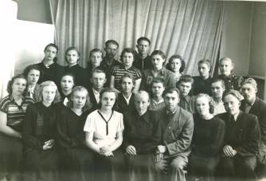
Актив райкома комсомола. 50-е году.
В первом ряду вторая слева Фофанова (Гридина) З.В.

AsiakirjojaKarjalan historiasta 1500-ja1600-luvuilta. История Карелии XVI-XVII вв. в документах. Петрозаводск- Йоэнсуу, 1987. С.212
Цит. по: Степанова А.С. Устная поэзия тунгудских карел. Петрозаводск: Периодика, 2000.С. 372
Степанова А.С. Устная поэзия тунгудских карел. Петрозаводск: Периодика, 2000.С.27
Протокол заседания Тунгудской районной тройки. ф.604, оп.1, д.4, л.177
Тихонов О.Н. Операция в зоне «Вакуум». Петрозаводск: Карелия, 1971.
Статистические отчеты и сведения Кемского УОНО за 1924-1925гг., ф.Р-630, оп.1, д.20/181, л.7
Национальный архив Республики Карелия, ф.604, оп.1, д.4, л.177.
НА РК, ф.Р-630, оп.1, д.20/181, л.7.
Список населенных мест Карельской АССР : по материалам Переписи 1926 г. / Стат. упр. АКССР. - Петрозаводск : Статистическое управление, 1928.

